Moderní dějiny

Předpokládaný vyučující: prof. Bašus
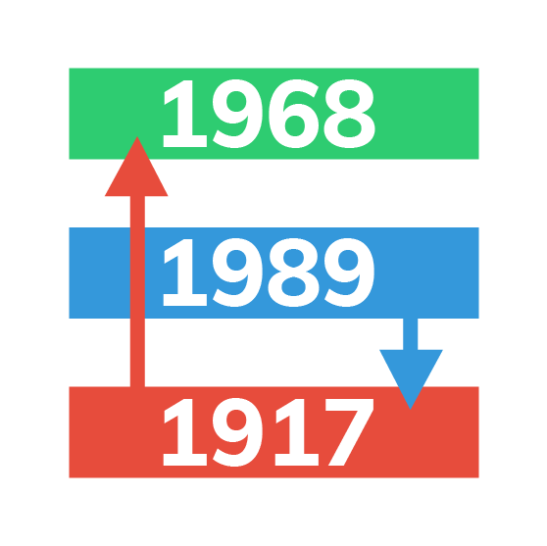

Seminář rozšiřuje a prohlubuje výuku dějepisu moderních dějin, především se zaměřuje na nejaktuálnější a nejsoučasnější procesy v politice (např. problematika evropské integrace a spolupráce, interkulturní rozdíly - jejich kořeny i současné projevy, ideologie a doktríny a jejich dopady v poválečných dějinách). Využívanými formami výuky jsou výuka frontální, skupinová, vrstevnická i individualizovaná. Ve výuce jsou uplatňovány metody vysvětlování, prezentace, referát, diskuze, exkurze a prohlídka. Tematicky je tento seminář na rozdíl od semináře z dějepisu zaměřen na vybrané kapitoly z poválečných světových dějin, včetně událostí a procesů odehrávajících se v naší současnosti. V semináři se studenti učí pracovat s historickými prameny, obrazovými i mapovými materiály. Příklady kapitol ze semináře: Rozdělený svět (dějiny studené války; sovětská a americká politika v období 1945-1991), Zdi ve světě (Berlín, Belfast, Jeruzalém, mexická hranice USA), historie konfliktů s nimi souvisejících, Moderní terorismus (IRA, ETA, RAF), Islámský fundamentalismus a arabský svět po roce 1979, Rozpad komunistického bloku a vnitřní konflikty postkomunistických zemí (války v bývalé Jugoslávii atp.), Jelcinovské a putinovské Rusko (od anarchie po nový imperialismus), Totalitní systémy východní Asie (Čína, Kambodža, KLDR)

Hodnocení – studenti jsou hodnoceni za přípravu a přednesení prezentací (dvě za rok):
1/ vybrané téma z moderních dějin v porovnání s filmovým zpracováním
2/ pozoruhodná událost z moderních dějin dle vlastního výběru
3/ za eseje bilancující moderní dějiny (dvě za rok) – nejvýznamnější událost moderních dějin, současný svět a jeho perspektivy

